JUEGOS POPULARES Y TRADICIONALES….AQUÍ TIENES ALGUNOS DE ELLOS
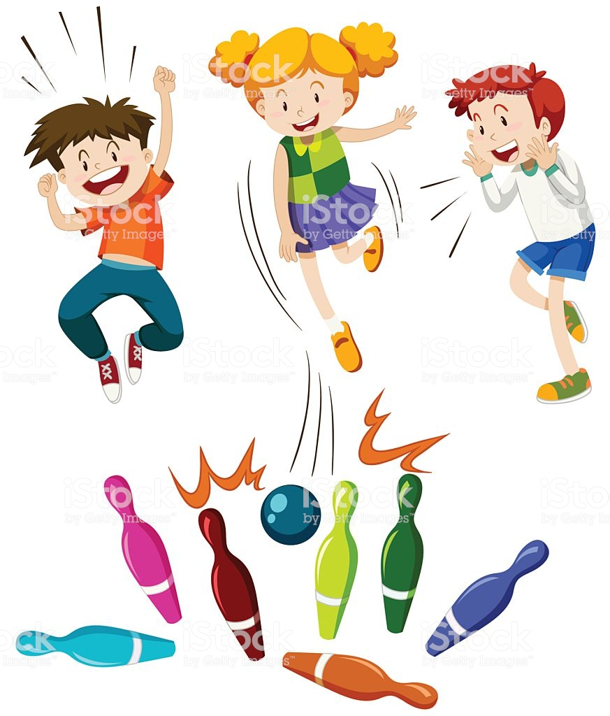  LOS BOLOS | 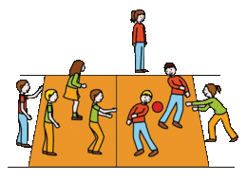  BALÓN PRISIONERO | 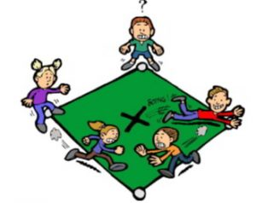  LAS 4 ESQUINAS
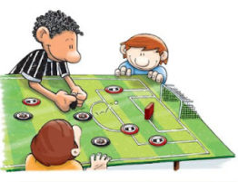  LAS CHAPAS | 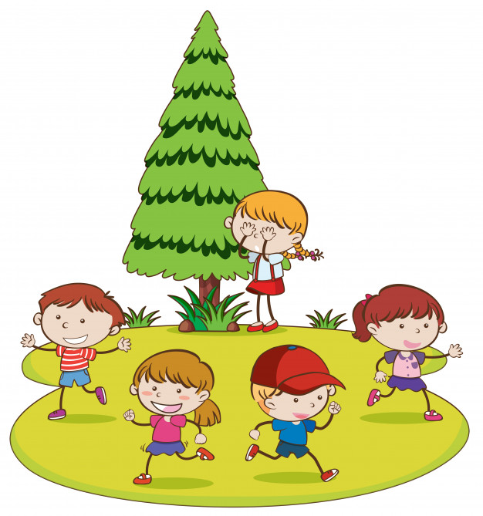  EL ESCONDITE | 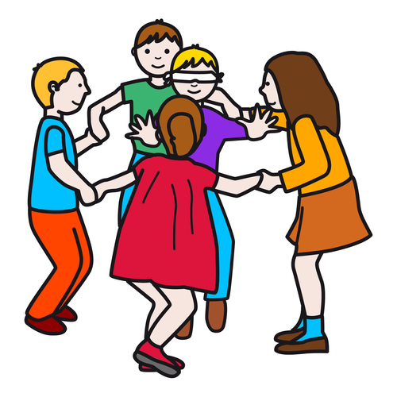  LA GALLINITA CIEGA
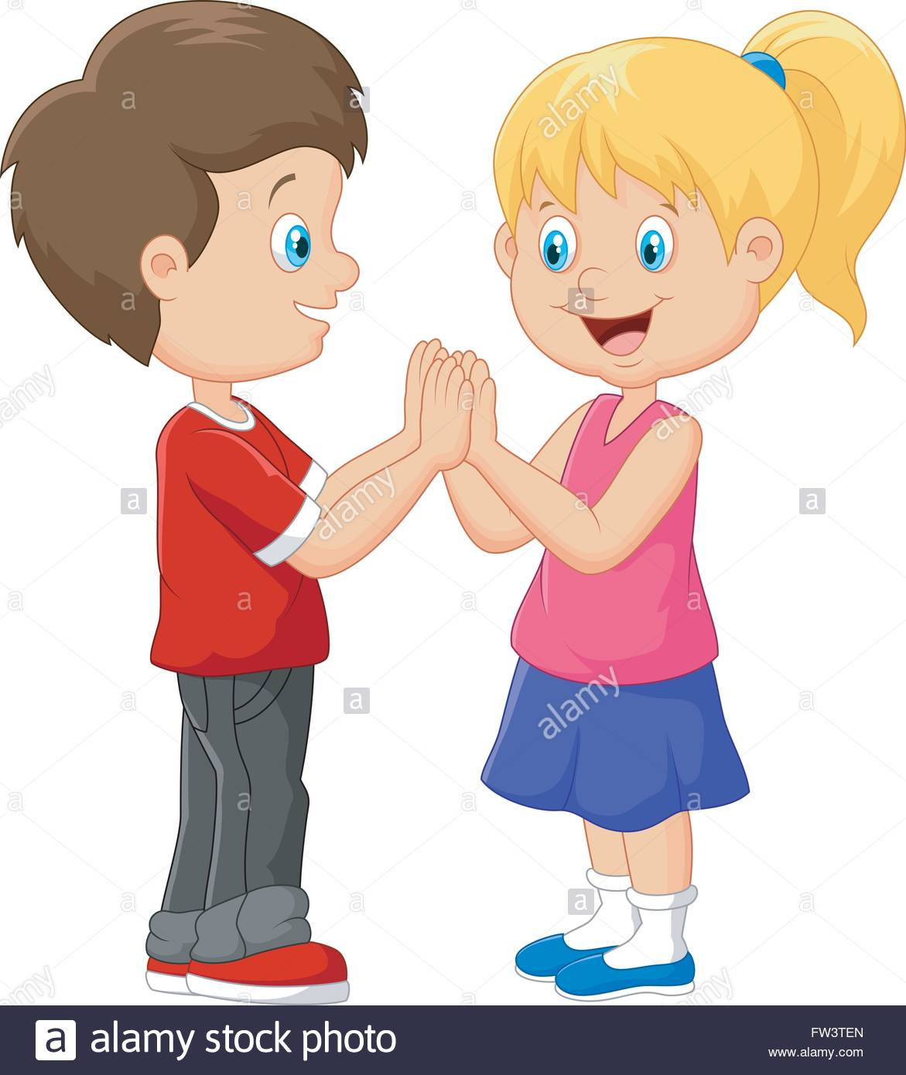  JUEGOS DE PALMAS | 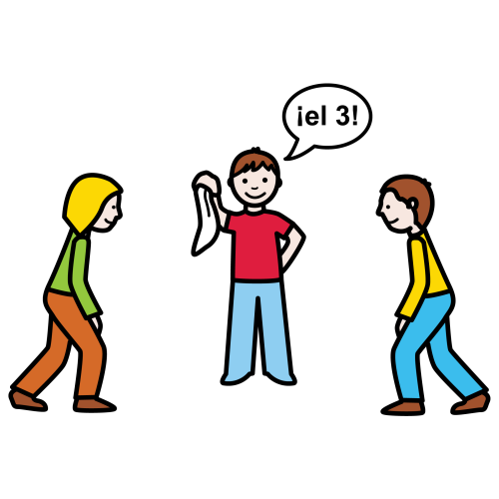  EL PAÑUELO | 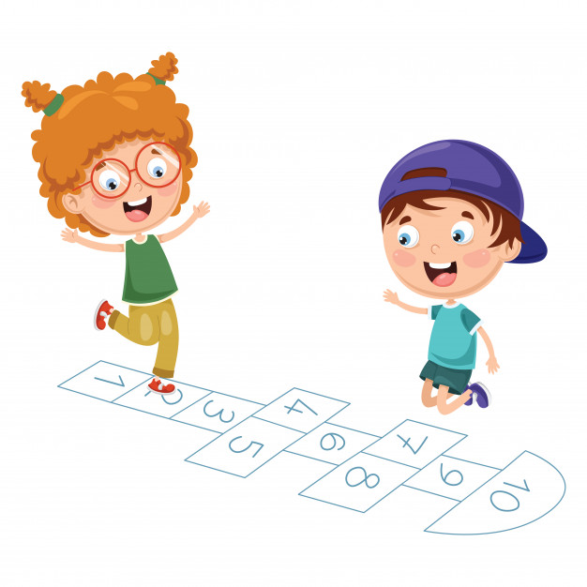  LA RAYUELA
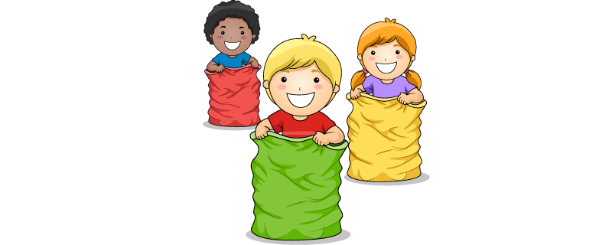  CARRERAS DE SACOS | 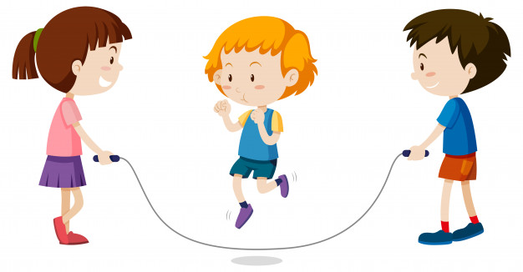  SALTAR A LA COMBA | 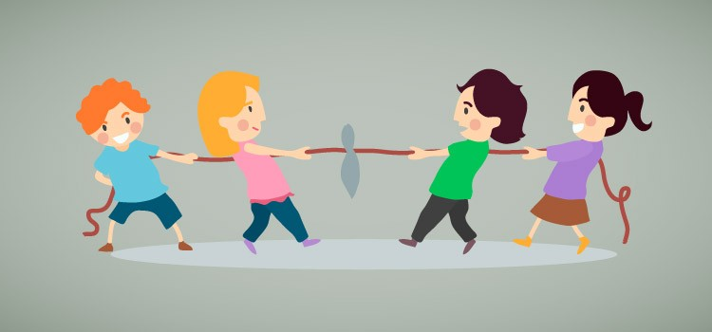  SOGA-TIRA
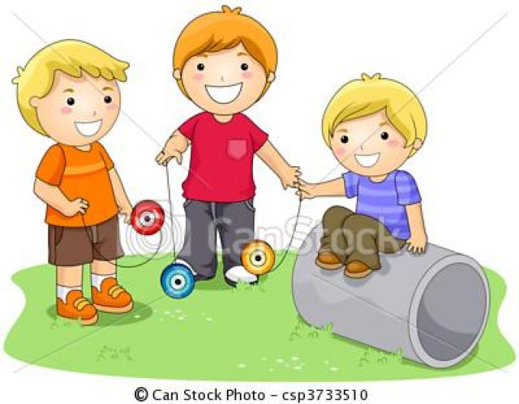  EL YOYÓ | 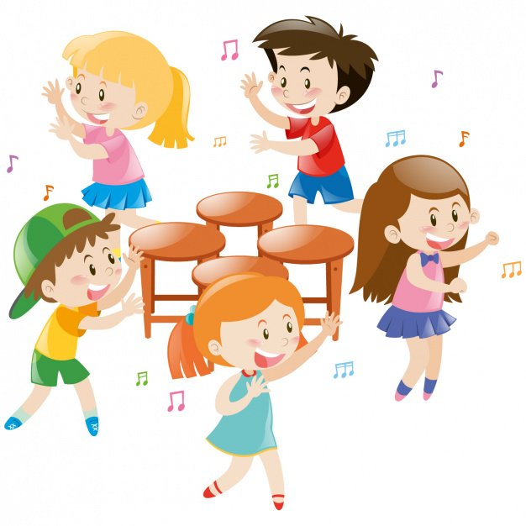  SILLAS MUSICALES | 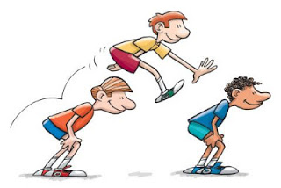  SALTO A PÍDOLA

